МИНИСТЕРСТВО НАУКИ И ВЫСШЕГО ОБРАЗОВАНИЯ РОССИйСКОЙ ФЕДЕРАЦИИ
Сыктывкарский лесной институт (филиал)
федерального государственного бюджетного образовательного учреждения высшего
образования «Санкт-Петербургский государственный лесотехнический университет
имени С.М. Кирова»
(СЛИ)

Факультет: лесного и сельского хозяйства
Кафедра: агроинженерия, электро- и теплоэнергетика

УТВЕРЖДАЮ
Директор
__________________________ Л. А. Гурьева
«___» __________________________ 20 г.

ФОНД ОЦЕНОЧНЫХ СРЕДСТВ ПО ДИСЦИПЛИНЕ

Теоретическая механика

Наименование ООП ВО: «Управление в технических системах»
Направление подготовки: 27.03.04 " Управление в технических системах "
Направленность (профиль) " Управление в технических системах "
Программа подготовки: академический бакалавриат

Форма обучения – очная, заочная

Фонд оценочных средств составлен с учетом с учетом требований Федерального государственного образовательного стандарта высшего образования (ФГОС ВО 3+) по направлению подготовки 27.03.04 Управление в технических системах, утвержденного приказом Министерства науки и высшего образования РФ 20 октября 2015 г. №1170

Разработчики __________________________________________________И. Н. Сухоруков

Зав. кафедрой – д.т.н, профессор _________________________________Ю. Я. Чукреев

Сыктывкар 2020
- Область применения
Фонд оценочных средств (ФОС) – неотъемлемая часть рабочей программы дисциплины «Теоретическая механика» и предназначен для контроля и оценки образовательных достижений студентов, освоивших программу дисциплины.
2. Цели и задачи фонда оценочных средств:
Цель ФОС – установить соответствие уровня подготовки обучающегося требованиям ФГОС ВО по направлению подготовки 27.03.04 Управление в технических системах, утвержденного приказом Министерства науки и высшего образования РФ 20 октября 2015 г. №1170.
Задачи:
- контроль и управление процессом приобретения студентами знаний, умений и навыков, предусмотренных дисциплиной;
- контроль и оценка степени освоения компетенций, предусмотренных дисциплиной.

Цель изучения дисциплины: 1. изучение общих законов движения и равновесия материальных тел и возникающих при этом взаимодействии между телами.
2. изучение закономерностей форм движения тела, непосредственно сопровождающих жизнедеятельность человека, что способствует практическому применению полученных теоретических знаний.
Задачи
В результате изучения курса теоретической механики студент должен знать:
- основные этапы и диалектику развития механики;
- физическое содержание механики;
- методы теоретического исследования в механике;
- законы классической механики;
- область применения законов механики в практических исследованиях;
- принципы механики и законы сохранения;
- область применения классической механики.

3. Перечень компетенций с указанием этапов их формирования в процессе освоения ООП
Перечень планируемых результатов обучения по дисциплине, соотнесенных с планируемыми результатами освоения образовательной программы
3.1. Перечень компетенций
Процесс изучения дисциплины направлен на формирование следующих компетенций:
ОПК-2 способностью выявлять естественнонаучную сущность проблем, возникающих в ходе профессиональной деятельности, привлекать для их решения соответствующий физико-математический аппарат.
В результате освоения компетенции ОПК-2 студент должен:
Знать: основные законы классической механики, область их применения.
Уметь: выявить естественнонаучную сущность проблем, возникающих в ходе профессиональной деятельности и применять основные законы классической механики для их решения.
Владеть: способностью использовать соответствующие знания по механике для решения задач профессиональной деятельности.

ПК-2 способностью проводить вычислительные эксперименты с использованием стандартных программных средств с целью получения математических моделей процессов и объектов автоматизации и управления
В результате освоения компетенции ПК-2 студент должен:
Знать: основные модели взаимодействия тел: сила сосредоточенная и распределенная.
Уметь: решать две основные задачи динамки точки; составлять и решать дифференциальные уравнения движения материальной точки и твердого тела
Владеть: методами нахождения, вычисления и составления уравнений кинетостатики.

3.2. Этапы формирования компетенций
Процесс формирования компетенции разбит на уровни, достигаемые студентом поэтапно в процессе освоения дисциплины:
ОПК-2 способностью выявлять естественнонаучную сущность проблем, возникающих в ходе профессиональной деятельности, привлекать для их решения соответствующий физико-математический аппарат.

Уровни сформированности компетенции | Основные признаки уровня
Пороговый | Знает механику в объеме достаточном для решения простых задач.  Умеет удовлетворительно решать несложные задачи.  Владеет знаниями необходимыми для проведения простых исследований.
Продвинутый | Знает механику в объеме достаточном для решения тривиальных задач.  Умеет применять полученные знания для моделирования процессов.  Владеет навыками методологии исследований.
Высокий | Знает механику в объеме достаточном для решения сложных задач.  Умеет применять полученные знания для прогнозирования результатов опытов.  Владеет творческими данными для разработки методик исследований, навыками самостоятельного решения проблемы

ПК-2 способностью проводить вычислительные эксперименты с использованием стандартных программных средств с целью получения математических моделей процессов и объектов автоматизации и управления
Уровни сформированности компетенции | Основные признаки уровня
Пороговый | Знать: основные понятия и методы теоретической механики.  Уметь: использовать основные методы расчета математических моделей процессов.  Владеть: основными методами анализа при проектировании математических моделей
Продвинутый | Знать: понятия и методы теоретической механики  Уметь: проводить вычислительные эксперименты с использованием стандартных программных средств  Владеть: методами анализа вычислительных экспериментов
Высокий | Знать: понятия и методы теоретической механики по тематике будущей профессии.  Уметь: эффективно использовать методы теоретической механики с использованием стандартных программных средств  Владеть: методами анализа вычислительных экспериментов для решения задач в профессиональной деятельности.

- Описание показателей и критериев оценивания компетенций на различных этапах их формирования
Перечень оценочных средств сформированности компетенции:
Наименование оценочного  средства | Краткая характеристика оценочного средства | Вид комплектации оценочным средством в ФОС
Собеседование | Средство контроля на практическом занятии, организованное как специальная беседа преподавателя с обучающимся на темы, связанные с изучаемой дисциплиной, и рассчитанное на выяснение объема знаний обучающегося по определенному разделу, теме, проблеме и т.п | Перечень вопросов
Опрос, Тест, контрольная работа | Проверка степени и основательности усвоения изученного материала (фронтальный) | Темы лекций и практических занятий, вопросы и задания, тестовые задания
Посещение занятий | Присутствие на занятиях, активность в выполнение заданий и вопросах выступающим студентам | Журнал посещаемости занятий

5. Типовые контрольные задания или иные материалы, необходимые для оценки знаний, умений, навыков и опыта работы, характеризующих этапы формирования компетенций в процессе ООП
Текущий контроль знаний студентов необходим для проверки усвоения знаний, полученных на лекционных и практических занятиях, а также в ходе самостоятельного изучения дисциплины. Текущий контроль осуществляется в виде тестирования (аудиторная контрольная работа), в виде домашней контрольной работы.
Тестирование
Вариант аудиторной контрольной работы включает вопросы по пройденному материалу лекционного курса и практических занятий. Количество заданий в аудиторной контрольной работе определяется объемом пройденного материала по лекционному курсу и практическим занятиям.
Большинство заданий имеют несколько вариантов ответа, из которых правильный только один.

Тест (текущий контроль)
Промежуточный контроль (для всех форм обучения)
- это форма контроля, проводимая по завершению изучения дисциплины в семестре.
Вариант 1
Пороговый уровень освоения компетенции
ЗАДАНИЕ N 1
Дано: 

Проекция силы на ось равна…
ВАРИАНТЫ ОТВЕТОВ:
1) |  |  | 2)
3) |  |  | 4)

ЗАДАНИЕ N 2
К кубу с ребром приложена система двух одинаковых по модулю сил .

Проекции на оси координат главного момента относительно начала координат равны...
ВАРИАНТЫ ОТВЕТОВ:
1) |  |  | 2)
3) |  |  | 4)

ЗАДАНИЕ N 3
Дано: кН; ; м; м.

Проекция на ось силы реакции шарнира равна…
ВАРИАНТЫ ОТВЕТОВ:
1) |  |  | 2)
3) |  |  | 4)

ЗАДАНИЕ N 4
Дано: кН/м; м; м.

Проекция на ось силы реакции шарнира равна…
ВАРИАНТЫ ОТВЕТОВ:
1) |  |  | 2)
3) |  |  | 4)

ЗАДАНИЕ N 5

Координата центра тяжести однородной пластины равна…
ВАРИАНТЫ ОТВЕТОВ:
1) | 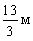 |  | 2) | 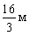
3) |  |  | 4)

ЗАДАНИЕ N 6
Точка движется по окружности радиуса м. Дуговая координата изменяется по закону


Касательное ускорение точки в момент времени с равно…
ВАРИАНТЫ ОТВЕТОВ:
1) | 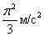 |  | 2) | 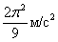
3) | 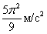 |  | 4) | 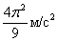

ЗАДАНИЕ N 7
Диск вращается с угловой скоростью рад/с; радиус диска м.

Модуль скорости точки равен...
ВАРИАНТЫ ОТВЕТОВ:
1) | м/с |  | 2) | м/с
3) | м/с |  | 4) | м/с

ЗАДАНИЕ N 8
Ускорение точки пластины равно нулю ; угловая скорость пластины в данный
момент времени равна нулю угловое ускорение отлично от нуля
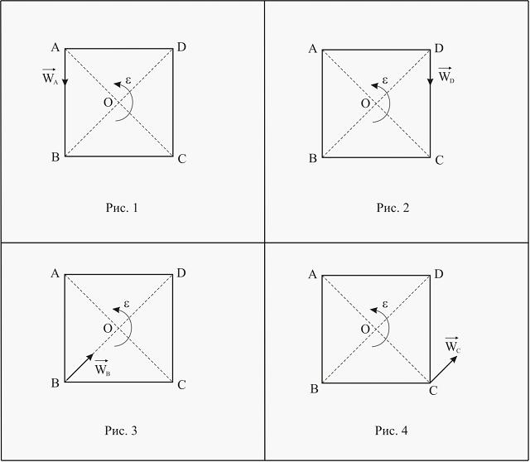
Правильно изображено направление ускорения…
ВАРИАНТЫ ОТВЕТОВ:
1) |  |  | 2)
3) |  |  | 4)

ЗАДАНИЕ N 9
Диск радиуса м вращается с постоянной угловой скоростью рад/с вокруг оси, проходящей через точку перпендикулярно плоскости чертежа. По ободу диска движется точка с постоянной относительной скоростью м/с.

В момент наибольшего удаления точки от оси вращения модуль абсолютной скорости точки равен…
ВАРИАНТЫ ОТВЕТОВ:
1) | м/с |  | 2) | м/с
3) | м/с |  | 4) | м/с

ЗАДАНИЕ N 10
Диск радиуса м вращается с постоянной угловой скоростью рад/с вокруг оси,
проходящей через точку перпендикулярно плоскости чертежа. По ободу диска движется
точка с постоянной относительной скоростью м/с.
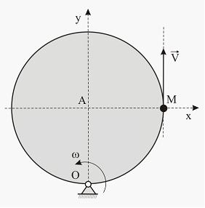
В тот момент времени, когда , модуль переносного ускорения точки равен…
ВАРИАНТЫ ОТВЕТОВ:
1) |  |  | 2)
3) |  |  | 4)

ЗАДАНИЕ N 11
Материальная точка массой движется по прямой. График зависимости скорости
точки показан на рисунке.
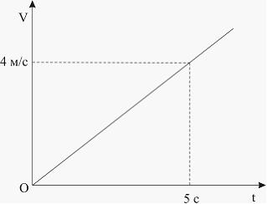
Модуль равнодействующей сил, действующих на точку, равен…
ВАРИАНТЫ ОТВЕТОВ:
1) |  |  | 2)
3) |  |  | 4)

ЗАДАНИЕ N 12
Точка массы подвешена к концу нити длиной , верхний конец которой закреплён.
Точка описывает окружность в горизонтальной плоскости радиуса
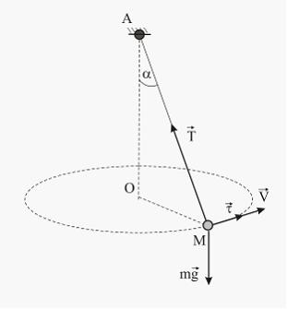
Дифференциальное уравнение движения в проекциях на касательную к траектории имеет вид…
ВАРИАНТЫ ОТВЕТОВ:
1) | 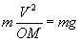 |  | 2) | 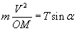
3) |  |  | 4)

ЗАДАНИЕ N 13
При освобождении объекта равновесия от связей реакции опор имеют различное количество неизвестных составляющих. Если опорой является невесомая нерастяжимая гибкая связь, то количество составляющих реакции связи равно…
ВАРИАНТЫ ОТВЕТОВ:
1) | шести |  | 2) | двум
3) | трем |  | 4) | единице

ЗАДАНИЕ N 14
Сила лежит в плоскости ABCD и приложена в точке А.
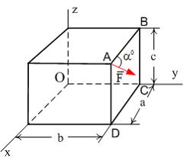
Момент силы относительно оси ОХ равен...
ВАРИАНТЫ ОТВЕТОВ:
1) |  |  | 2)
3) |  |  | 4)

ЗАДАНИЕ N 15
Точка движется по заданной траектории по закону =2t²-5t (м). В момент времени t=1c нормальное ускорение точки равно а_{n} = 3 (м/с²).
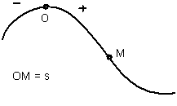
Полное ускорение точки равно а (м/с²) в этот момент времени равно...
ВАРИАНТЫ ОТВЕТОВ:
1) |  |  | 2) | 5
3) | 3,5 |  | 4) | 6

ЗАДАНИЕ N 16
Вращение колеса относительно неподвижной оси задано уравнением , где – угол в радианах, t – время в секундах.
Угловое ускорение колеса в момент времени равно … ()

ЗАДАНИЕ N 17
Подвижный подъемный кран остановился на горизонтальных рельсах . Стрела крана ОК перпендикулярна рельсам, по стреле движется тележка А согласно уравнению (см). Груз В движется вертикально с помощью лебедки, установленной на тележке, по закону (см).
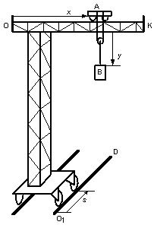
Абсолютная скорость груза В равна …
ВАРИАНТЫ ОТВЕТОВ:
1) |  |  | 2) | 2
3) |  |  | 4) | 4

ЗАДАНИЕ N 18
Характер движения механической системы, если дифференциальное уравнение её движения имеет вид , это …
ВАРИАНТЫ ОТВЕТОВ:
1) | затухающие колебания |  | 2) | вынужденные колебания
3) | апериодическое движение |  | 4) | свободные колебания

ЗАДАНИЕ N 19
Если (m_{i}) – масса точки, () – скорость точки, (n) – количество точек, то
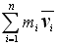 — это…
ВАРИАНТЫ ОТВЕТОВ:
1) | главный вектор количества движения системы материальных точек |  | 2) | кинетическая энергия твердого тела при вращательном движении
3) | кинетический момент твердого тела относительно оси |  | 4) | кинетическая энергия системы материальных точек
5) | кинетическая энергия материальной точки

Продвинутый уровень освоения компетенции

ЗАДАНИЕ N 20
Груз А массой m прикреплен к невесомому стержню ОА длиной l и вращается относительно оси, проходящей через конец О стержня перпендикулярно ему, с угловой скоростью .
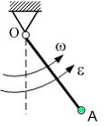
Кинетическая энергия груза равна …
ВАРИАНТЫ ОТВЕТОВ:
1) | 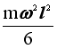 |  | 2)
3) | 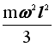 |  | 4) | 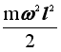

ЗАДАНИЕ N 21
Число степеней свободы данной системы
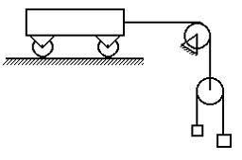равно…
ВАРИАНТЫ ОТВЕТОВ:
1) | единице |  | 2) | нулю
3) | трем |  | 4) | двум

ЗАДАНИЕ N 22
Тело 1 массой m₁=3 кг поднимается по шероховатой наклонной плоскости с постоянным ускорением а=1 м/с². Коэффициент трения скольжения f=0,12, масса блока m₂=2 кг равномерно распределена по ободу блока (g=10 м/с²).
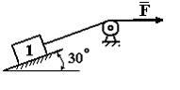
Тогда модуль силы F будет равен (округлить до целого значения)...
ВАРИАНТЫ ОТВЕТОВ:
1) | 8 Н |  | 2) | 19 Н
3) | 13 Н |  | 4) | 23 Н

ЗАДАНИЕ N 23
На изогнутую под прямым углом балку действует пара сил с моментом M. Балка закреплена неподвижным шарниром в точке A и опирается на гладкую опору в точке B.
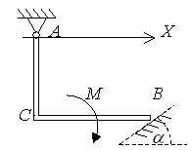
Проекция реакции гладкой опоры на горизонтальную ось X определяется выражением ...
ВАРИАНТЫ ОТВЕТОВ:
1) |  |  | 2)
3) |  |  | 4)

ЗАДАНИЕ N 24
Однородная пластина в виде прямоугольного треугольника расположена в плоскости хОу.
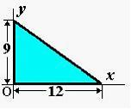
Координата центра тяжести равна …
ВАРИАНТЫ ОТВЕТОВ:
1) | 8 |  | 2) | 3
3) | 6 |  | 4) | 4

ВЫСОКИЙ УРОВЕНЬ ОСВОЕНИЯ
ЗАДАНИЕ N 25
Круглая пластинка вращается вокруг оси, проходящей через точку О, перпендикулярной плоскости пластины с угловой скоростью.
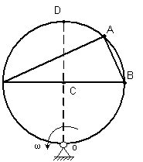
Укажите последовательность точек в порядке увеличения их скоростей …
ВАРИАНТЫ ОТВЕТОВ:
1) | D |  | 2) | С
3) | B |  | 4) | А

ЗАДАНИЕ N 26
Стержни AB и CD равны по длине (AB = CD = 0,2 м) и вращаются равномерно с одинаковыми угловыми скоростями = 4 рад/с.
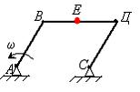
Скорость v_{E} точки E лежащей посредине стержня BD будет равна ___ м/с.
ВАРИАНТЫ ОТВЕТОВ:
1) | 0,8 |  | 2) | 1,6
3) | 0,4 |  | 4) | 0

ЗАДАНИЕ N 27
Точка массой m=4 (кг) движется по прямой так, что скорость точки изменяется согласно представленному графику .
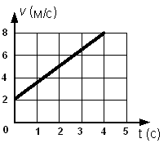
По второму закону Ньютона равнодействующая всех действующих на точку сил равна R=…. (н)
ВАРИАНТЫ ОТВЕТОВ:
1) | 8 |  | 2) | 32
3) | 14 |  | 4) | 6

ЗАДАНИЕ N 28
Твердое тело весом G=10 (н), являющееся гироскопом, вращается вокруг оси О, проходящей через центр масс С и неподвижную точку О, с угловой скоростью =100 (). Тело отклонено от вертикали на угол , угловая скорость прецессии равна =0,8 (), расстояние ОС=20 (см).
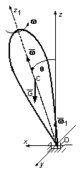
Момент инерции относительно оси симметрии будет равен J=…()
ВАРИАНТЫ ОТВЕТОВ:
1) | 0,04 |  | 2) | 0,004
3) | 0,025 |  | 4) | 0,016

ЗАДАНИЕ N 29
Геометрическая сумма всех внутренних сил, действующих на точки механической системы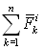, равна …
ВАРИАНТЫ ОТВЕТОВ:
1) | количеству движения механической системы |  | 2) | сумме всех внешних сил, действующих на точки механической системы
3) | произведению массы системы на радиус-вектор её центра масс |  | 4) | нулю

ЗАДАНИЕ N 30
Отношение числового значения скорости точки после удара к ее значению до удара называется ...
ВАРИАНТЫ ОТВЕТОВ:
1) | потерянной при ударе кинетической энергией |  | 2) | средней величиной ударной силы
3) | потерянной при ударе скоростью |  | 4) | коэффициентом восстановления при ударе

Вариант 2
Пороговый уровень освоения компетенции
ЗАДАНИЕ N 1
Линия действия силы касается окружности, как показано на рисунке. Радиус окружности , модуль силы 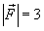кН.
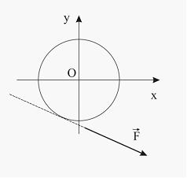
Момент силы относительно оси равен...
ВАРИАНТЫ ОТВЕТОВ:
1) |  |  | 2)
3) |  |  | 4)

ЗАДАНИЕ N 2
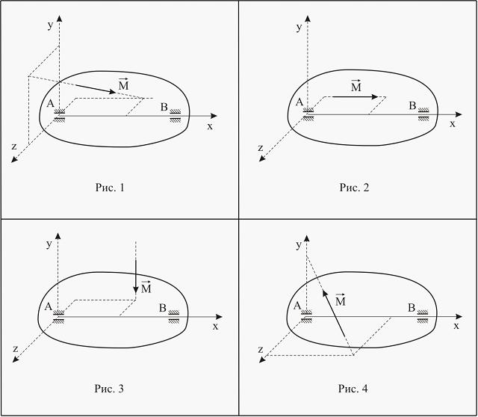
Тело, имеющее ось вращения-скольжения, может находиться в покое под действием пары сил, момент которой изображён на…
ВАРИАНТЫ ОТВЕТОВ:
1) | Рис. 4 |  | 2) | Рис. 3
3) | Рис. 1 |  | 4) | Рис. 2

ЗАДАНИЕ N 3
Дано: кН; ; .
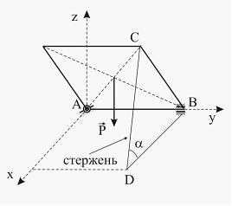
Усилие в стержне равно...
ВАРИАНТЫ ОТВЕТОВ:
1) |  |  | 2)
3) |  |  | 4)

ЗАДАНИЕ N 4
Дано: кН; кН; ; коэффициент трения .
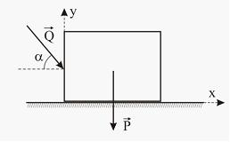
Будет ли тело находиться в равновесии?
Сила трения равна…
ВАРИАНТЫ ОТВЕТОВ:
1) | ; равновесие |  | 2) | ; равновесие
3) | ; скольжение |  | 4) | ; равновесие

ЗАДАНИЕ N 5
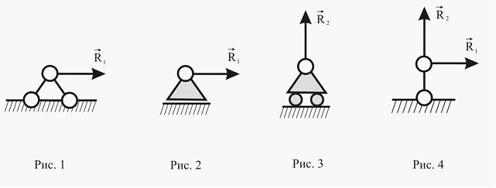
Правильно изображена реакция опоры на…
ВАРИАНТЫ ОТВЕТОВ:
1) | Рис. 1 |  | 2) | Рис. 2
3) | Рис. 4 |  | 4) | Рис. 3

ЗАДАНИЕ N 6
Точка движется по окружности ускоренно.
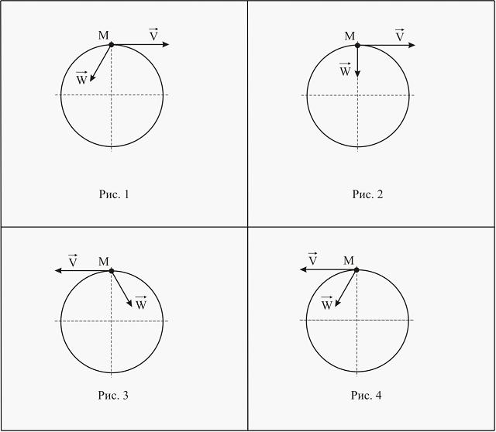
Ускоренному движению точки соответствует схема, изображённая на…
ВАРИАНТЫ ОТВЕТОВ:
1) | Рис. 2 |  | 2) | Рис. 4
3) | Рис. 1 |  | 4) | Рис. 3

ЗАДАНИЕ N 7
Подвижный блок радиуса м катится по тросу без скольжения. Скорость конца троса
м/с.
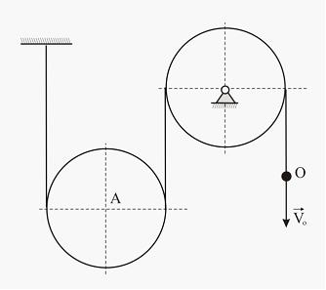
Скорость точки равна...
ВАРИАНТЫ ОТВЕТОВ:
1) | м/с |  | 2) | м/с
3) | м/с |  | 4) | м/с

ЗАДАНИЕ N 8
Известны направления скоростей двух точек квадрата.
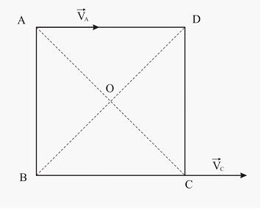
Мгновенный центр скоростей находится в…
ВАРИАНТЫ ОТВЕТОВ:
1) | точке C |  | 2) | бесконечности
3) | точке D |  | 4) | точке B

ЗАДАНИЕ N 9
Колесо радиуса м катится без скольжения. Скорость центра постоянна и равна
м/с. Точка движется по ободу диска с постоянной относительной скоростью
м/с.
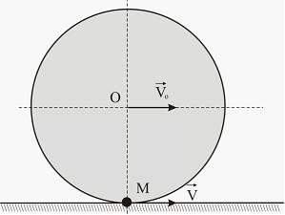
Модуль относительного ускорения точки равен...
ВАРИАНТЫ ОТВЕТОВ:
1) |  |  | 2)
3) |  |  | 4)

ЗАДАНИЕ N 10
Диск вращается вокруг оси шарнира. По ободу диска движется точка .
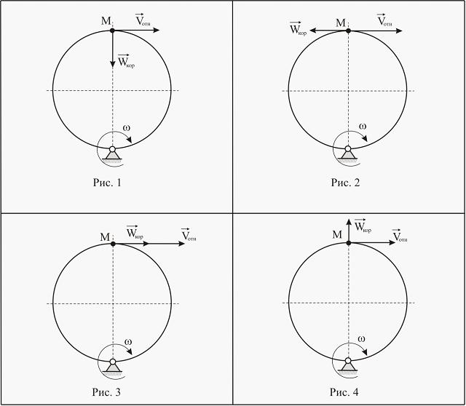
Направление ускорения Кориолиса точки правильно показано на…
ВАРИАНТЫ ОТВЕТОВ:
1) | Рис. 3 |  | 2) | Рис. 4
3) | Рис. 1 |  | 4) | Рис. 2

ЗАДАНИЕ N 11
Материальная точка массой движется из состояния покоя по прямой под действием
силы
.
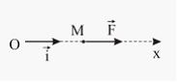
Путь, пройденный точкой за первые равен:
ВАРИАНТЫ ОТВЕТОВ:
1) |  |  | 2)
3) |  |  | 4)

ЗАДАНИЕ N 12
Трубка вращается вокруг оси по закону . По трубке движется шарик массой
по закону .
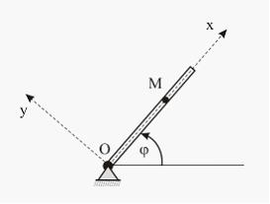
Модуль силы инерции Кориолиса в момент времени равен…
ВАРИАНТЫ ОТВЕТОВ:
1) |  |  | 2)
3) |  |  | 4)

ЗАДАНИЕ N 13
К вершинам куба, со стороной равной а, приложены шесть сил F₁=F₂=F₃=F₄=F₅=F₆=F.
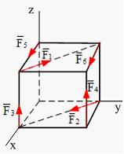
Главный вектор (геометрическая сумма всех сил) системы сил по модулю равен:
ВАРИАНТЫ ОТВЕТОВ:
1) | F |  | 2) | F
3) | 2F |  | 4) | F
5) | 2F

ЗАДАНИЕ N 14
Для плоской однородной пластинки, изображенной на рисунке, координаты центра тяжести
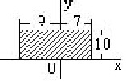
при заданной системе координат  это …
ВАРИАНТЫ ОТВЕТОВ:
1) | x_{c} = – 1, y_{c} = 5 |  | 2) | x_{c} = 1, y_{c} = – 5
3) | x_{c} = 9, y_{c} = – 10 |  | 4) | x_{c} = 7, y_{c} = 10
5) | x_{c}=-9, y_{c}=0

ЗАДАНИЕ N 15
В кривошипно-кулисном механизме кривошип OM=10 см вращается с угловой скоростью =2 c⁻¹. При этом ползун М движется в прорези кулисы, заставляя ее совершать возвратно-поступательное движение.
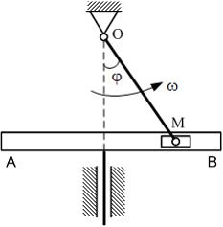
Считаем движение ползуна М сложным, и в тот момент, когда угол =0, скорость кулисы АВ будет равна….
ВАРИАНТЫ ОТВЕТОВ:
1) | V_{AB}=0 см/с |  | 2) | V_{AB}=20 см/с
3) | V_{AB}= см/с |  | 4) | V_{AB}= см/с

ЗАДАНИЕ N 16
Диск радиуса R=10 см вращается вокруг оси Ох по закону =5t+t² ( в рад, t в сек).
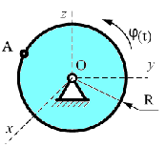
Скорость точки А при t=2c будет равна …
ВАРИАНТЫ ОТВЕТОВ:
1) | 120 см/с |  | 2) | 70 см/с
3) | 140 см/с |  | 4) | 90 см/с

ЗАДАНИЕ N 17
На свободную материальную точку М массы m=1кг действует, кроме силы тяжести G (ускорение свободного падения принять g = 9,8 м/с²), сила (Н).
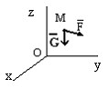
Если в начальный момент точка находилась в покое, то в этом случае она будет…
ВАРИАНТЫ ОТВЕТОВ:
1) | двигаться ускоренно вниз |  | 2) | находиться в покое
3) | двигаться равномерно вверх |  | 4) | двигаться равномерно вдоль оси ОХ
5) | двигаться равноускоренно вверх

ЗАДАНИЕ N 18
Груз весом G=4 кН, принимаемый за материальную точку, движется по кольцу радиуса R=80 см, находящемуся в вертикальной плоскости.
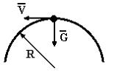
Если давление на кольцо в верхней точке траектории будет равным 0, то скорость груза в этой точке будет равна V = ….(м/с) (при вычислениях принять g=10 м/с²)
ВАРИАНТЫ ОТВЕТОВ:
1) |  |  | 2)
3) |  |  | 4)
5)

ЗАДАНИЕ N 19
Однородный диск радиуса R и массы m катится по горизонтальной плоскости, имея в точке C скорость .
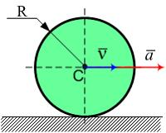
Количество движения диска равно …
ВАРИАНТЫ ОТВЕТОВ:
1) | 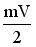 |  | 2) | 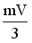
3) |  |  | 4)

Продвинутый уровень освоения компетенции
ЗАДАНИЕ N 20
Ступенчатое колесо радиуса R , масса которого m равномерно распределена по окружности радиуса R, катится по прямолинейному горизонтальному рельсу без проскальзывания, касаясь рельса ободом радиуса r (R=3 r), имея ускорение в центре масс .
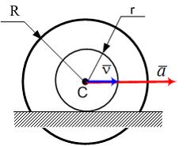

Тогда главный вектор сил инерции колеса по модулю равен …
ВАРИАНТЫ ОТВЕТОВ:
1) | 0 |  | 2)
3) | ma |  | 4)

ЗАДАНИЕ N 21
Груз массой m поднимается вверх посредством нити, намотанной на барабан. К барабану приложен вращающий момент М.
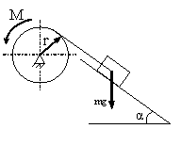
Сумма элементарных работ всех сил, приложенных к механизму, имеет вид ...
ВАРИАНТЫ ОТВЕТОВ:
1) |  |  | 2)
3) |  |  | 4) | 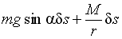

ЗАДАНИЕ N 22
Гироскопом называется твердое симметричное тело, которое может вращаться вокруг оси симметрии с угловой скоростью, значительно превышающей ...

ВАРИАНТЫ ОТВЕТОВ:
1) | скорость движения центра масс твердого тела |  | 2) | скорость звука
3) | скорость вращения самой оси симметрии |  | 4) | линейную скорость самой оси симметрии

ЗАДАНИЕ N 23
В вершине куба со стороной приложена сила , как указано на
рисунке.

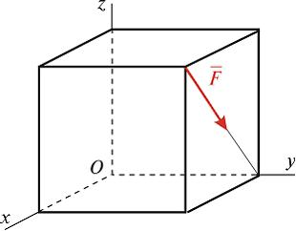
Момент силы относительно оси равен …
ВАРИАНТЫ ОТВЕТОВ:
1) |  |  | 2)
3) |  |  | 4)
5)

ЗАДАНИЕ N 24
По окружности радиуса движется точка по закону , где t – время в секундах, S – в метрах.
Нормальное ускорение точки в момент времени равно … .
ВАРИАНТЫ ОТВЕТОВ:
1) | 18 |  | 2) | 6
3) | 8 |  | 4) | 12
5) | 16

ВЫСОКИЙ УРОВЕНЬ ОСВОЕНИЯ
ЗАДАНИЕ N 25
Диск радиуса R=10 см вращается вокруг оси Ох по закону =2+3t ( в рад, t в сек).
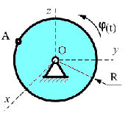
Ускорение точки А при t=1c равно …
ВАРИАНТЫ ОТВЕТОВ:
1) | 90 см/с² |  | 2) | 250 см/с²
3) | 0 см/с² |  | 4) | 50 см/с²

ЗАДАНИЕ N 26
Подвижный подъемный кран перемещается по горизонтальным рельсам согласно уравнению (см). Стрела крана ОК параллельна рельсам, по стреле движется тележка А согласно уравнению (см). Груз В движется вертикально с помощью лебедки, установленной на тележке, по закону (см).
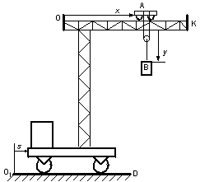Абсолютное ускорение груза В равно …
ВАРИАНТЫ ОТВЕТОВ:
1) | 5 |  | 2)
3) | 10 |  | 4)

ЗАДАНИЕ N 27
Характер движения механической системы, если дифференциальное уравнение её движения имеет вид , это …
ВАРИАНТЫ ОТВЕТОВ:
1) | свободные колебания |  | 2) | затухающие колебания
3) | апериодическое движение |  | 4) | вынужденные колебания

ЗАДАНИЕ N 28
Лифт опускается с ускорением .
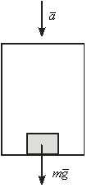
Сила давления груза массой на дно лифта равна … Н.
ВАРИАНТЫ ОТВЕТОВ:
1) |  |  | 2)
3) | 0 |  | 4)
5)

ЗАДАНИЕ N 29
Ползуны A и B, связанные линейкой AB, перемещаются по прямолинейным взаимно перпендикулярным направляющим. Ползун A имеет в данный момент скорость , масса ползуна B равна .
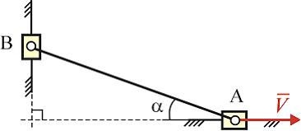
Модуль вектора количества движения ползуна B равен …
ВАРИАНТЫ ОТВЕТОВ:
1) |  |  | 2)
3) |  |  | 4)
5)

ЗАДАНИЕ N 30
Кинетическая энергия системы с одной степенью свободы равна , обобщенная сила , где х – обобщенная координата. Ускорение системы при х=2 равно …
ВАРИАНТЫ ОТВЕТОВ:
1) | 1 |  | 2) | 1,5
3) | 0,5 |  | 4) | 2

Ключ к тестам 1 вариант
1.4 | 11.1 | 21.4
2.1 | 12.4 | 22.2
3.1 | 13.4 | 23.4
4.3 | 14.2 | 24.1
5.4 | 15.2 | 25.2,3,4,1
6.4 | 16.36 | 26.1
7.3 | 17.3 | 27.1
8.3 | 18.2 | 28.3
9.1 | 19.1 | 29.4
10.1 | 20.4 | 30.4

Ключ к тестам 2 вариант
1.3 | 11.2 | 21.3
2.4 | 12.3 | 22.3
3.1 | 13.5 | 23.5
4.3 | 14.1 | 24.3
5.4 | 15. | 25.1
6.1 | 16.2 | 26.3
7.2 | 17.1 | 27.1
8.2 | 18.3 | 28.3
9.3 | 19.4 | 29.3
10.3 | 20.3 | 30.3

Примерные задания для контрольной работы
Задача 1. Могут ли три сходящиеся силы, модули которых равны F, 2F, 3F, быть уравновешены одной силой, модуль которой равен 0,5F, 7F?

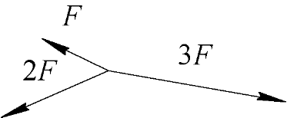

Задача 2. К абсолютно твердому телу, закрепленному с помощью сферического шарнира О, приложены активные силы F₁ и F₂, и тело при этом находится в равновесии.
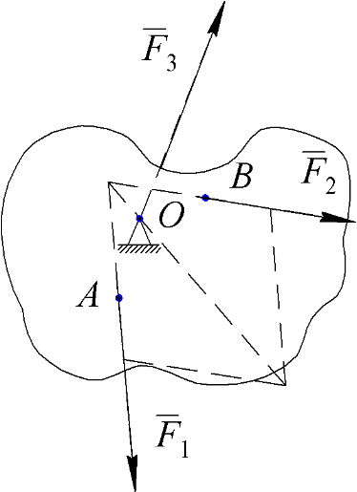

Пример 3. Оконная рама АВ, изображенная на рисунке в разрезе, может вращаться вокруг горизонтальной оси шарнира А и своим нижним краем В свободно опирается на уступ паза. Найти реакции опор, если дано, что вес рамы, равный 89 Н, приложен к середине рамы C и AD = BD.

А
а

а 45◦
С
В D

Задача 4. Точка М равномерно движется по траектории КК´. В какой из отмеченных точек: М₁, М₂ или М₃ – модуль ускорения т. М имеет максимальное значение?

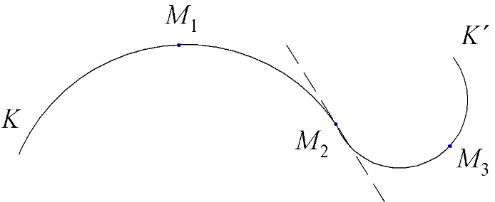

Задача 5. Точка М движется по дуге косинусоиды y = cosx между ее вершинами M₁ и M₂ по закону

S = М_{О} М = sin 2πt (см),

где М_{О} – точка пересечения косинусоиды с осью x.
В каком положении т. М ее ускорение равно нулю?

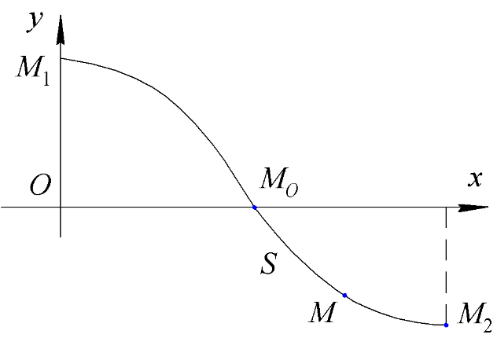

Перечень тем учебной программы для подготовки к экзамену
Пороговый уровень освоения компетенции
- Вычисление координат центра тяжести кругового сектора.
- Две основные задачи динамики материальной точки. Произвольные постоянные и их определение.
- Законы Ньютона. Основное уравнение динамики точки в векторной и координатной формах.
- Кинетическая энергия твердого тела при различных видах движения.
- Мгновенный центр вращения фигуры. Теорема Шаля.
- Мгновенный центр скоростей. Определение скоростей точек плоской фигуры при помощи мгновенного центра скоростей.
- Момент силы относительно точки. Векторное определение момента силы.
- Несвободное твердое тело. Связи и реакции связей.
- Определение реакций опор составной конструкции.
- Определение центра тяжести плоской фигуры. Способ отрицательных площадей.
- Основные понятия и аксиомы статики.
- Пара вращений. Момент пары вращений. Пример.
- Понятие ускорения точки. Вектор среднего ускорения. Вектор мгновенного ускорения точки.
- Поступательное движение твердого тела. Траектории, скорости и ускорения точек тела движущегося поступательно.
- Проекция силы на координатную ось и на плоскость. Метод двойного проектирования.
- Работа силы, приложенной к твердому телу, вращающемуся вокруг неподвижной оси.
- Равновесие плоской системы сходящихся сил.
- Система параллельных сил, направленных в одну сторону. Их приведение.
- Способы задания движения точки. Траектория точки. Уравнения движения точки.
- Статически определимые и неопределимые задачи.
- Теорема о равновесии трех непараллельных сил.
- Типы опор. Виды нагрузок.
- Уравнения равновесия плоской системы параллельных сил.
- Уравнения равновесия сил произвольно расположенных в пространстве.
- Условия и уравнения равновесия плоской произвольной системы сил. Различные виды систем уравнений равновесия.
- Формулы, определяющие численное значение и направление скорости по ее проекциям на оси декартовых координат.
- Центр тяжести. Координаты центра тяжести, объема, площади, линии.

Продвинутый уровень освоения компетенции
- Вращение твердого тела вокруг неподвижной оси. Уравнение вращения. Угловая скорость и угловое ускорение. Равнопеременное вращение тела.
- Вывод формул кинетической энергии тела, совершающего вращательное и плоское движения.
- Естественные координатные оси. Скорости и ускорения в естественных координатах.
- Естественный трехгранник. Касательное и нормальное ускорение точки.
- Классификация движения точки по ускорениям ее движения.
- Момент инерции однородного стержня.
- Момент силы относительно оси.
- Неподвижные и подвижные центроиды. Теорема Пуансо.
- Пара сил. Момент пары сил. Момент пары сил как вектор.
- Плоское движение твердого тела. Уравнения плоского движения.
- Понятие скорости точки. Вектор скорости. Определение скорости точки при задании ее движения координатными и естественными способами.
- Понятие ускорения точки. Вектор ускорения. Определение ускорения точки при задании ее движения координатным способом.
- Приведение произвольной системы сил к данному центру.
- Приведение произвольной системы сил к заданному центру (метод Пуансо). Главный вектор и главный момент.
- Работа силы. Элементарная работа. Работа силы тяжести.
- Равнопеременное вращение твердого тела вокруг неподвижной оси. Формулы этого движения.
- Разложение движения плоской фигуры на поступательное и вращательное движения. Уравнения движения плоской фигуры.
- Решение задач статики в случае системы сочлененных тел.
- Скорости точек тела при плоском движении.
- Сложение вращений твердого тела вокруг параллельных осей с одинаково направленными угловыми скоростями.
- Сложение вращений твердого тела вокруг пересекающихся осей. Примеры.
- Сложение пар сил на плоскости. Условие равновесия пар сил на плоскости.
- Сложение сходящихся сил. Геометрический способ определения равнодействующих. Условие равновесия системы сходящихся сил в геометрической форме.
- Сложное движение точки. Теорема о сложении скоростей.
- Способы определения центра тяжести: симметрия, разбиение, отрицательных площадей.
- Статически определимые и неопределимые задачи.
- Теорема о проекциях скоростей двух точек плоской фигуры на прямую проходящую через эти точки.
- Теорема о скоростях точек плоской фигуры и ее следствие.
- Теорема о сложении ускорений точки в случае переносного поступательного движения.
- Теорема об изменении кинетической энергии материальной точки.
- Ускорения точки при плоском движении.
- Формулы, определяющие численное значение и направление ускорения по его проекциям на оси декартовых координат.
- Центр системы параллельных сил. Формула для радиус-вектора и координат центра параллельных сил.
- Центр тяжести дуги окружности.
- Элементарный импульс переменной силы. Импульс переменной силы за конечный промежуток времени и его проекции на оси декартовых координат.
Высокий уровень освоения компетенции
- Векторы угловой скорости и углового ускорения. Векторное выражение вращательной скорости, вращательного и центростремительного ускорения.
- Закон сохранения количества движения системы.
- Количество движения материальной точки. Импульс силы. Теорема об изменении количества движения материальной точки.
- Количество движения системы материальных точек. Теорема об изменении количества движения системы.
- Мгновенный центр ускорений.
- Мгновенный центр ускорения. Формулы, определяющие его положение.
- Метод кинетостатики для материальной точи. Сила инерции материальной точки. Касательная и нормальная составляющая силы инерции.
- Момент количества движения материальной точки. Теорема о моменте количества движения материальной точки.
- Общее уравнение динамики.
- Отклонение падающих тел к востоку.
- Отклонение падающих тел от вертикали.
- Относительное движение точки. Принцип относительности классической механики.
- Приведение плоской системы сил к данному центру. Главный вектор и главный момент плоской системы сил.
- Принцип возможных перемещений.
- Принцип Даламбера для материальной точки.
- Работа упругой силы.
- Распределение скоростей и ускорений точек в теле, вращающемся вокруг неподвижной оси.
- Свободные колебания материальной точки. Амплитуда, фаза, частота и период колебаний.
- Силы инерции при относительном движении. Случай относительного покоя.
- Система материальных точек. Центр масс системы. Теорема о движении центра масс.
- Составление дифференциальных уравнений движения материальной точки в случае силы зависящей от скорости, времени и координаты. Примеры.
- Теорема о кинетическом моменте системы.
- Теорема о моментах инерции относительно параллельных осей.
- Теорема об изменении кинетического момента системы.
- Трение скольжения. Коэффициент трения скольжения. Угол и конус трения.
- Ускорение Кориолиса. Величина и направление Кориолисова ускорения.
- Условия равновесия произвольной пространственной системы сил.
- Условия равновесия пространственной системы параллельных сил.

6.Методические материалы, определяющие процедуры оценивания знаний, умений, навыков и опыта деятельности, характеризующих этапы формирования компетенций
Табл. 6.1 Паспорт фонда оценочных средств текущего контроля
№ п/п | Контролируемые разделы (темы)  дисциплины | Код контролируемой компетенции  (или ее части) | Наименование  оценочного средства
1 | Статика твердого тела | ОПК-2, ПК-2 | ФО, контрольные работы
2 | Кинематика | ОПК-2, ПК-2 | ФО, контрольные работы
3 | Динамика | ОПК-2, ПК-2 | ФО, контрольные работы, тесты
Табл. 6.2 Паспорт фонда оценочных средств промежуточного контроля
№ п/п | Контролируемые разделы (темы)  дисциплины | Код контролируемой компетенции (или ее части) | Наименование  оценочного средства
1 | Статика твердого тела | ОПК-2, ПК-2 | перечень вопросов к  экзамену
2 | Кинематика | ОПК-2, ПК-2 | перечень вопросов к  экзамену
3 | Динамика | ОПК-2, ПК-2 | перечень вопросов к  экзамену

Табл. 6.3 Распределение фонда оценочных средств по результатам промежуточного контроля
Сумма баллов ПК  ПК – промежуточный контроль (экзамен, максимум 30 баллов) | 25-30 | 20-24 | 15-19 | менее 15  (с правом  повторной  пересдачи)
Уровни освоения  компетенции | высокий | продвинутый | пороговый | менее 15  (с правом  повторной  пересдачи)
Точность и полнота  ответа | Ответ полный, аргументированный, не требующий дополнительных вопросов | Ответ полный, аргументированный, точный в результате дополнительных вопросов | Ответ не полный, содержащий фактические неточности, требующий дополнительных вопросов, при ответе на которые также допускаются ошибки и неточности | Ответ демонстрирует владение минимальным объемом знаний, умений и навыков. Не на все вопросы получены ответы
Преподаватель вправе снизить количество баллов (1-2 балла) за экзамен, если:
- при подготовке к экзамен студент не использовал дополнительной литературы
- при изложении материала имеются тематические и терминологические искажения
- в речи допускаются лексические и грамматические ошибки
- студент не показал умения ориентироваться в теориях, концепциях и направлениях по изучаемой дисциплине и давать им критическую оценку
Табл. 6.4. Распределение фонда оценочных средств по результатам текущего контроля (тестирование)
№ разделов дисциплин из п. 4 | Контролируемые компетенции (или их части) | Кол-во тестовых  заданий | Количество правильных  ответов
2 | ОПК-2, ПК-2 | № 1-30 | 30-25 | 24-20 | 19-16 | <16
Сумма баллов  ТК – текущий контроль в течение семестра  (максимум 70 баллов) |  |  | 61-70 | 51-60 | 40-50 | менее  40
Уровни освоения компетенции |  |  | высокий | прод-  винутый | пороговый
Всего заданий |  | 30

Табл. 6.5. Распределение фонда оценочных средств по результатам текущего контроля
(контрольная работа)
Баллы | Точность и полнота ответа
60-70 | Ответ полный, аргументированный, не требующий дополнительных вопросов
50-59 | Ответ полный, аргументированный точный в результате дополнительных вопросов
40-49 | Ответ не полный, содержащий фактические неточности, требующий дополнительных вопросов, при ответе на которые также допускаются ошибки и неточности
Менее 40  (с правом повторной пересдачи) | Ответ демонстрирует владение минимальным объемом знаний, умений и навыков. Не на все вопросы получены ответы

На основе набранных баллов, успеваемость студентов в семестре определяется следующими оценками:
«отлично», «хорошо», «удовлетворительно» и «неудовлетворительно» за дисциплины, закрываемые экзаменами или дифференцированными зачетами по следующей шкале:
«Отлично» (зачтено) (высокий уровень) - теоретическое содержание курса освоено полностью, без пробелов. Необходимые практические навыки работы с освоенным материалом сформированы, все предусмотренные программой обучения учебные задания выполнены, качество их выполнения оценено числом баллов, близким к максимальному.
«Хорошо» (зачтено) (продвинутый уровень) - теоретическое содержание курса освоено полностью, без пробелов, некоторые практические навыки работы с освоенным материалом сформированы недостаточно, все предусмотренные программой обучения учебные задания выполнены, качество выполнения ни одного из них не оценено минимальным числом баллов, некоторые виды заданий выполнены с ошибками.
«Удовлетворительно» (зачтено) (пороговый уровень) - теоретическое содержание курса освоено частично, но пробелы не носят существенного характера, необходимые практические навыки работы с освоенным материалом в основном сформированы, большинство предусмотренных программой обучения учебных заданий выполнено, некоторые из выполненных заданий, возможно, содержат ошибки.
«Неудовлетворительно» (незачтено) - теоретическое содержание курса не освоено, необходимые практические навыки работы не сформированы, выполненные учебные задания содержат грубые ошибки, дополнительная самостоятельная работа над материалом курса не приведет к существенному повышению качества выполнения учебных заданий.

7. Рейтинговая система для оценки успеваемости студентов
Таблица 7.1 Балльные оценки для элементов контроля.
Элементы учебной деятельности | Максимальный балл на 1-ую КТ с начала семестра | Максимальный балл за период между 1КТ и 2КТ | Максимальный балл за период между 2КТ и на конец семестра | Всего за  семестр
Посещение занятий | 3 | 3 | 3 | 9
Тестовый контроль | 10 | 10 | 10 | 30
Контрольные работы | 9 | 9 | 10 | 28
Компонент своевременности | 1 | 1 | 1 | 3
Итого максимум за период: | 23 | 23 | 24 | 70
Сдача экзамена (максимум) |  |  |  | 30
Нарастающим итогом | 23 | 46 | 70 | 100
Таблица 7.2 – Пересчет суммы баллов в традиционную и международную оценку
Оценка (ФГОС) | Итоговая сумма баллов  (учитывает успешно сданный экзамен) | Оценка (ECTS)
5 (отлично) (зачтено) | 90 - 100 | А (отлично)
4 (хорошо)  (зачтено) | 85 – 89 | В (очень хорошо)
4 (хорошо)  (зачтено) | 75 – 84 | С (хорошо)
4 (хорошо)  (зачтено) | 70 - 74 | D (удовлетворительно)
3 (удовлетворительно)  (зачтено) | 65 – 69
3 (удовлетворительно)  (зачтено) | 60 - 64 | E (посредственно)
2 (неудовлетворительно),  (не зачтено) | Ниже 60 баллов | F (неудовлетворительно)

МИНИСТЕРСТВО НАУКИ И ВЫСШЕГО ОБРАЗОВАНИЯ РОССИЙСКОЙ ФЕДЕРАЦИИ
Сыктывкарский лесной институт (филиал) федерального государственного бюджетного образовательного
учреждения высшего образования «Санкт-Петербургский государственный лесотехнический университет имени С. М. Кирова» (СЛИ)

Кафедра АИ,ЭиТЭ  Дисциплина «Теоретическая механика»  Направление подготовки бакалавриата  «УвТС»  Направленность (профиль) «УвТС»  Для всех форм обучения | УТВЕРЖДАЮ  Зав. кафедрой, д. т. н., профессор  Ю. Я. Чукреев  Протокол от ___ _____________ 20__ г. № ____

ЭКЗАМЕНАЦИОННЫЙ БИЛЕТ № 1

- Центр тяжести. Координаты центра тяжести, объема, площади, линии.
- Вращение твердого тела вокруг неподвижной оси. Уравнение вращения. Угловая скорость и угловое ускорение. Равномерное вращение тела.
- Количество движение системы материальных точек. Теорема об изменении количества движения системы.

Преподаватель: И.Н.Сухоруков

МИНИСТЕРСТВО НАУКИ И ВЫСШЕГО ОБРАЗОВАНИЯ РОССИЙСКОЙ ФЕДЕРАЦИИ
Сыктывкарский лесной институт (филиал) федерального государственного бюджетного образовательного
учреждения высшего образования «Санкт-Петербургский государственный лесотехнический университет имени С. М. Кирова» (СЛИ)

Кафедра АИ,ЭиТЭ  Дисциплина «Теоретическая механика»  Направление подготовки бакалавриата  «УвТС»  Направленность (профиль) «УвТС»  Для всех форм обучения | УТВЕРЖДАЮ  Зав. кафедрой, д. т. н., профессор  Ю. Я. Чукреев  Протокол от ___ _____________ 20__ г. № ____

ЭКЗАМЕНАЦИОННЫЙ БИЛЕТ № 2

- Сложение сходящихся сил. Геометрический способ определения равнодействующей. Условие равновесия системы сходящихся сил в геометрической форме.
- Теорема о проекциях скоростей двух точек плоской фигуры на прямую, проходящую через эти точки.
- Вывод формул кинетической энергии тела, совершающего вращательное и плоское движение.

Преподаватель: И.Н.Сухоруков

МИНИСТЕРСТВО НАУКИ И ВЫСШЕГО ОБРАЗОВАНИЯ РОССИЙСКОЙ ФЕДЕРАЦИИ
Сыктывкарский лесной институт (филиал) федерального государственного бюджетного образовательного учреждения высшего образования «Санкт-Петербургский государственный лесотехнический университет имени С. М. Кирова» (СЛИ)

Кафедра АИ,ЭиТЭ  Дисциплина «Теоретическая механика»  Направление подготовки бакалавриата  «УвТС»  Направленность (профиль) «УвТС»  Для всех форм обучения | УТВЕРЖДАЮ  Зав. кафедрой, д. т. н., профессор  Ю. Я. Чукреев  Протокол от ___ _____________ 20__ г. № ____
2

ЭКЗАМЕНАЦИОННЫЙ БИЛЕТ № 3

- Основные понятия и аксиомы статики.
- Скорости точек тела при плоском движении.
- Составление дифференциальных уравнений движения материальной точки в случае силы, зависящей от скорости, времени и координаты.
Примеры.

Преподаватель: И.Н.Сухоруков

МИНИСТЕРСТВО НАУКИ И ВЫСШЕГО ОБРАЗОВАНИЯ РОССИЙСКОЙ ФЕДЕРАЦИИ
Сыктывкарский лесной институт (филиал) федерального государственного бюджетного образовательного учреждения высшего образования «Санкт-Петербургский государственный лесотехнический университет имени С. М. Кирова» (СЛИ)

Кафедра АИ,ЭиТЭ  Дисциплина «Теоретическая механика»  Направление подготовки бакалавриата  «УвТС»  Направленность (профиль) «УвТС»  Для всех форм обучения | УТВЕРЖДАЮ  Зав. кафедрой, д. т. н., профессор  Ю. Я. Чукреев  Протокол от ___ _____________ 20__ г. № ____

ЭКЗАМЕНАЦИОННЫЙ БИЛЕТ № 4

- Пара сил. Момент пары сил. Момент пары сил как вектор.
- Способы задания движения точки. Уравнения движения точки.
- Метод кинетостатики для материальной точки. Сила инерции материальной точки. Касательная и нормальная составляющая силы инерции.

Преподаватель: И.Н.Сухоруков

МИНИСТЕРСТВО НАУКИ И ВЫСШЕГО ОБРАЗОВАНИЯ РОССИЙСКОЙ ФЕДЕРАЦИИ
Сыктывкарский лесной институт (филиал) федерального государственного бюджетного образовательного учреждения высшего образования «Санкт-Петербургский государственный лесотехнический университет имени С. М. Кирова» (СЛИ)

Кафедра АИ,ЭиТЭ  Дисциплина «Теоретическая механика»  Направление подготовки бакалавриата  «УвТС»  Направленность (профиль) «УвТС»  Для всех форм обучения | УТВЕРЖДАЮ  Зав. кафедрой, д. т. н., профессор  Ю. Я. Чукреев  Протокол от ___ _____________ 20__ г. № ____

ЭКЗАМЕНАЦИОННЫЙ БИЛЕТ № 5

- Система параллельных сил , направленных в одну сторону. Их приведение.
- Формулы, определяющие численное значение и направление скорости по ее проекциям на оси декартовых координат.
- Элементарный импульс переменной силы. Импульс переменной силы за конечный промежуток времени и его проекции на оси декартовых координат.

Преподаватель: И.Н.Сухоруков

МИНИСТЕРСТВО НАУКИ И ВЫСШЕГО ОБРАЗОВАНИЯ РОССИЙСКОЙ ФЕДЕРАЦИИ
Сыктывкарский лесной институт (филиал) федерального государственного бюджетного образовательного учреждения высшего образования «Санкт-Петербургский государственный лесотехнический университет имени С. М. Кирова» (СЛИ)

Кафедра АИ,ЭиТЭ  Дисциплина «Теоретическая механика»  Направление подготовки бакалавриата  «УвТС»  Направленность (профиль) «УвТС»  Для всех форм обучения | УТВЕРЖДАЮ  Зав. кафедрой, д. т. н., профессор  Ю. Я. Чукреев  Протокол от ___ _____________ 20__ г. № ____

ЭКЗАМЕНАЦИОННЫЙ БИЛЕТ № 6

- Несвободное твердое тело. Связи и реакции связей.
- Теорема о сложении ускорений точки в случае переносного поступательного движения.
- Работа упругой силы.

Преподаватель: И.Н.Сухоруков

МИНИСТЕРСТВО НАУКИ И ВЫСШЕГО ОБРАЗОВАНИЯ РОССИЙСКОЙ ФЕДЕРАЦИИ
Сыктывкарский лесной институт (филиал) федерального государственного бюджетного образовательного учреждения высшего образования «Санкт-Петербургский государственный лесотехнический университет имени С. М. Кирова» (СЛИ)

Кафедра АИ,ЭиТЭ  Дисциплина «Теоретическая механика»  Направление подготовки бакалавриата  «УвТС»  Направленность (профиль) «УвТС»  Для всех форм обучения | УТВЕРЖДАЮ  Зав. кафедрой, д. т. н., профессор  Ю. Я. Чукреев  Протокол от ___ _____________ 20__ г. № ____

ЭКЗАМЕНАЦИОННЫЙ БИЛЕТ № 7

- Теорема о равновесии трех непараллельных сил.
- Сложение вращений твердого тела вокруг пересекающихся осей. Примеры.
- Составление дифференциальных уравнений движения материальной точки в случае силы, зависящей от скорости, времени и координаты. Примеры.

Преподаватель: И.Н.Сухоруков

МИНИСТЕРСТВО НАУКИ И ВЫСШЕГО ОБРАЗОВАНИЯ РОССИЙСКОЙ ФЕДЕРАЦИИ
Сыктывкарский лесной институт (филиал) федерального государственного бюджетного образовательного учреждения высшего образования «Санкт-Петербургский государственный лесотехнический университет имени С. М. Кирова» (СЛИ)

Кафедра АИ,ЭиТЭ  Дисциплина «Теоретическая механика»  Направление подготовки бакалавриата  «УвТС»  Направленность (профиль) «УвТС»  Для всех форм обучения | УТВЕРЖДАЮ  Зав. кафедрой, д. т. н., профессор  Ю. Я. Чукреев  Протокол от ___ _____________ 20__ г. № ____

ЭКЗАМЕНАЦИОННЫЙ БИЛЕТ № 8

- Момент силы относительно точки. Векторное определение момента силы.
- Сложение вращений твердого тела вокруг параллельных осей с одинаково направленными угловыми скоростями.
- Момент инерции однородного стержня.

Преподаватель: И.Н.Сухоруков

МИНИСТЕРСТВО НАУКИ И ВЫСШЕГО ОБРАЗОВАНИЯ РОССИЙСКОЙ ФЕДЕРАЦИИ
Сыктывкарский лесной институт (филиал) федерального государственного бюджетного образовательного учреждения высшего образования «Санкт-Петербургский государственный лесотехнический университет имени С. М. Кирова» (СЛИ)

Кафедра АИ,ЭиТЭ  Дисциплина «Теоретическая механика»  Направление подготовки бакалавриата  «УвТС»  Направленность (профиль) «УвТС»  Для всех форм обучения | УТВЕРЖДАЮ  Зав. кафедрой, д. т. н., профессор  Ю. Я. Чукреев  Протокол от ___ _____________ 20__ г. № ____

ЭКЗАМЕНАЦИОННЫЙ БИЛЕТ № 9

- Уравнения равновесия плоской системы параллельных сил.
- Плоское движение твердого тела. Уравнение плоского движения.
- Силы инерции при относительном движении. Случай относительного покоя.

Преподаватель: И.Н.Сухоруков

МИНИСТЕРСТВО НАУКИ И ВЫСШЕГО ОБРАЗОВАНИЯ РОССИЙСКОЙ ФЕДЕРАЦИИ
Сыктывкарский лесной институт (филиал) федерального государственного бюджетного образовательного учреждения высшего образования «Санкт-Петербургский государственный лесотехнический университет имени С. М. Кирова» (СЛИ)

Кафедра АИ,ЭиТЭ  Дисциплина «Теоретическая механика»  Направление подготовки бакалавриата  «УвТС»  Направленность (профиль) «УвТС»  Для всех форм обучения | УТВЕРЖДАЮ  Зав. кафедрой, д. т. н., профессор  Ю. Я. Чукреев  Протокол от ___ _____________ 20__ г. № ____

ЭКЗАМЕНАЦИОННЫЙ БИЛЕТ № 10

- Проекция силы на координатную ось и на плоскость. Метод двойного проектирования.
- Формулы, определяющие численное значение и направление ускорения по его проекциям на оси декартовых координат.
- Отклонение падающих тел к востоку.

Преподаватель: И.Н.Сухоруков

МИНИСТЕРСТВО НАУКИ И ВЫСШЕГО ОБРАЗОВАНИЯ РОССИЙСКОЙ ФЕДЕРАЦИИ
Сыктывкарский лесной институт (филиал) федерального государственного бюджетного образовательного учреждения высшего образования «Санкт-Петербургский государственный лесотехнический университет имени С. М. Кирова» (СЛИ)

Кафедра АИ,ЭиТЭ  Дисциплина «Теоретическая механика»  Направление подготовки бакалавриата  «УвТС»  Направленность (профиль) «УвТС»  Для всех форм обучения | УТВЕРЖДАЮ  Зав. кафедрой, д. т. н., профессор  Ю. Я. Чукреев  Протокол от ___ _____________ 20__ г. № ____

ЭКЗАМЕНАЦИОННЫЙ БИЛЕТ № 11

- Статически определимые и неопределимые задачи.
- Мгновенный центр скоростей. Определение скоростей точек плоской фигуры при помощи мгновенного центра скоростей.
- Момент количества движения материальной точки. Теорема о моменте количества движения материальной точки.

Преподаватель: И.Н.Сухоруков

МИНИСТЕРСТВО НАУКИ И ВЫСШЕГО ОБРАЗОВАНИЯ РОССИЙСКОЙ ФЕДЕРАЦИИ
Сыктывкарский лесной институт (филиал) федерального государственного бюджетного образовательного учреждения высшего образования «Санкт-Петербургский государственный лесотехнический университет имени С. М. Кирова» (СЛИ)

Кафедра АИ,ЭиТЭ  Дисциплина «Теоретическая механика»  Направление подготовки бакалавриата  «УвТС»  Направленность (профиль) «УвТС»  Для всех форм обучения | УТВЕРЖДАЮ  Зав. кафедрой, д. т. н., профессор  Ю. Я. Чукреев  Протокол от ___ _____________ 20__ г. № ____

ЭКЗАМЕНАЦИОННЫЙ БИЛЕТ № 12

- Типы опор. Виды нагрузок.
- Естественный трехгранник. касательное и нормальное ускорение точки.
- Две основные задачи динамики материальной точки. Произвольные постоянные и их определение.

Преподаватель: И.Н.Сухоруков

МИНИСТЕРСТВО НАУКИ И ВЫСШЕГО ОБРАЗОВАНИЯ РОССИЙСКОЙ ФЕДЕРАЦИИ
Сыктывкарский лесной институт (филиал) федерального государственного бюджетного образовательного учреждения высшего образования «Санкт-Петербургский государственный лесотехнический университет имени С. М. Кирова» (СЛИ)

Кафедра АИ,ЭиТЭ  Дисциплина «Теоретическая механика»  Направление подготовки бакалавриата  «УвТС»  Направленность (профиль) «УвТС»  Для всех форм обучения | УТВЕРЖДАЮ  Зав. кафедрой, д. т. н., профессор  Ю. Я. Чукреев  Протокол от ___ _____________ 20__ г. № ____

ЭКЗАМЕНАЦИОННЫЙ БИЛЕТ № 13

- Равновесие плоской системы сходящихся сил.
- Понятие скорости точки. Вектор скорости. Определение скорости точки при задании ее движения координатными и естественными способами.
- Относительное движение точки. Принцип относительности классической механики.

Преподаватель: И.Н.Сухоруков

МИНИСТЕРСТВО НАУКИ И ВЫСШЕГО ОБРАЗОВАНИЯ РОССИЙСКОЙ ФЕДЕРАЦИИ
Сыктывкарский лесной институт (филиал) федерального государственного бюджетного образовательного учреждения высшего образования «Санкт-Петербургский государственный лесотехнический университет имени С. М. Кирова» (СЛИ)

Кафедра АИ,ЭиТЭ  Дисциплина «Теоретическая механика»  Направление подготовки бакалавриата  «УвТС»  Направленность (профиль) «УвТС»  Для всех форм обучения | УТВЕРЖДАЮ  Зав. кафедрой, д. т. н., профессор  Ю. Я. Чукреев  Протокол от ___ _____________ 20__ г. № ____

ЭКЗАМЕНАЦИОННЫЙ БИЛЕТ № 14

- Центр системы параллельных сил. Формула для радиус-вектора и координат центра параллельных сил.
- Понятие ускорения точки. Вектор среднего ускорения. Вектор мгновенного ускорения точки.
- Система материальных точек. Центр масс системы. Теорема о движении центра масс.

Преподаватель: И.Н.Сухоруков

МИНИСТЕРСТВО НАУКИ И ВЫСШЕГО ОБРАЗОВАНИЯ РОССИЙСКОЙ ФЕДЕРАЦИИ
Сыктывкарский лесной институт (филиал) федерального государственного бюджетного образовательного учреждения высшего образования «Санкт-Петербургский государственный лесотехнический университет имени С. М. Кирова» (СЛИ)

Кафедра АИ,ЭиТЭ  Дисциплина «Теоретическая механика»  Направление подготовки бакалавриата  «УвТС»  Направленность (профиль) «УвТС»  Для всех форм обучения | УТВЕРЖДАЮ  Зав. кафедрой, д. т. н., профессор  Ю. Я. Чукреев  Протокол от ___ _____________ 20__ г. № ____

ЭКЗАМЕНАЦИОННЫЙ БИЛЕТ № 15

- Сложение пар сил на плоскости. Условие равновесия пар сил на плоскости.
- Мгновенный центр ускорения. Формулы, определяющие его положение.
- Работа силы. Элементарная работа. Работа силы тяжести.

Преподаватель: И.Н.Сухоруков

МИНИСТЕРСТВО НАУКИ И ВЫСШЕГО ОБРАЗОВАНИЯ РОССИЙСКОЙ ФЕДЕРАЦИИ
Сыктывкарский лесной институт (филиал) федерального государственного бюджетного образовательного
учреждения высшего образования «Санкт-Петербургский государственный лесотехнический университет имени С. М. Кирова» (СЛИ)

Кафедра АИ,ЭиТЭ  Дисциплина «Теоретическая механика»  Направление подготовки бакалавриата  «УвТС»  Направленность (профиль) «УвТС»  Для всех форм обучения | УТВЕРЖДАЮ  Зав. кафедрой, д. т. н., профессор  Ю. Я. Чукреев  Протокол от ___ _____________ 20__ г. № ____

ЭКЗАМЕНАЦИОННЫЙ БИЛЕТ № 16

- Приведение плоской системы сил к данному центру. Главный вектор и главный момент плоской системы сил.
- Ускорения точки при плоском движении.
- Теорема о кинетическом моменте системы.

Преподаватель: И.Н.Сухоруков

МИНИСТЕРСТВО НАУКИ И ВЫСШЕГО ОБРАЗОВАНИЯ РОССИЙСКОЙ ФЕДЕРАЦИИ
Сыктывкарский лесной институт (филиал) федерального государственного бюджетного образовательного учреждения высшего образования «Санкт-Петербургский государственный лесотехнический университет имени С. М. Кирова» (СЛИ)

Кафедра АИ,ЭиТЭ  Дисциплина «Теоретическая механика»  Направление подготовки бакалавриата  «УвТС»  Направленность (профиль) «УвТС»  Для всех форм обучения | УТВЕРЖДАЮ  Зав. кафедрой, д. т. н., профессор  Ю. Я. Чукреев  Протокол от ___ _____________ 20__ г. № ____

ЭКЗАМЕНАЦИОННЫЙ БИЛЕТ № 17

- Условия и уравнения равновесия плоской произвольной системы сил. Различные виды систем уравнений равновесия.
- Сложное движение точки. Относительное, переносное и абсолютное движение точки. Теорема о сложении скоростей.
- Теорема об изменении количества движения механической системы.

Преподаватель: И.Н.Сухоруков

МИНИСТЕРСТВО НАУКИ И ВЫСШЕГО ОБРАЗОВАНИЯ РОССИЙСКОЙ ФЕДЕРАЦИИ
Сыктывкарский лесной институт (филиал) федерального государственного бюджетного образовательного учреждения высшего образования «Санкт-Петербургский государственный лесотехнический университет имени С. М. Кирова» (СЛИ)

Кафедра АИ,ЭиТЭ  Дисциплина «Теоретическая механика»  Направление подготовки бакалавриата  «УвТС»  Направленность (профиль) «УвТС»  Для всех форм обучения | УТВЕРЖДАЮ  Зав. кафедрой, д. т. н., профессор  Ю. Я. Чукреев  Протокол от ___ _____________ 20__ г. № ____

ЭКЗАМЕНАЦИОННЫЙ БИЛЕТ № 18

- Статически определимые и неопределимые задачи.
- Векторы угловой скорости и углового ускорения. Векторное выражение вращательной скорости, вращательного и центростремительного ускорения.
- Законы Ньютона. Основное уравнение динамики точки в векторной и координатной формах.

Преподаватель: И.Н.Сухоруков

МИНИСТЕРСТВО НАУКИ И ВЫСШЕГО ОБРАЗОВАНИЯ РОССИЙСКОЙ ФЕДЕРАЦИИ
Сыктывкарский лесной институт (филиал) федерального государственного бюджетного образовательного
учреждения высшего образования «Санкт-Петербургский государственный лесотехнический университет
имени С. М. Кирова» (СЛИ)

Кафедра АИ,ЭиТЭ  Дисциплина «Теоретическая механика»  Направление подготовки бакалавриата  «УвТС»  Направленность (профиль) «УвТС»  Для всех форм обучения | УТВЕРЖДАЮ  Зав. кафедрой, д. т. н., профессор  Ю. Я. Чукреев  Протокол от ___ _____________ 20__ г. № ____

ЭКЗАМЕНАЦИОННЫЙ БИЛЕТ № 19

- Способы определения центра тяжести: симметрия, разбиение, отрицательных площадей.
- Ускорение Кориолиса. Величина и направление Кориолисова ускорения.
- Свободные колебания материальной точки. Амплитуда, фаза, частота и период колебаний.

Преподаватель: И.Н.Сухоруков

МИНИСТЕРСТВО НАУКИ И ВЫСШЕГО ОБРАЗОВАНИЯ РОССИЙСКОЙ ФЕДЕРАЦИИ
Сыктывкарский лесной институт (филиал) федерального государственного бюджетного образовательного
учреждения высшего образования «Санкт-Петербургский государственный лесотехнический университет имени С. М. Кирова» (СЛИ)

Кафедра АИ,ЭиТЭ  Дисциплина «Теоретическая механика»  Направление подготовки бакалавриата  «УвТС»  Направленность (профиль) «УвТС»  Для всех форм обучения | УТВЕРЖДАЮ  Зав. кафедрой, д. т. н., профессор  Ю. Я. Чукреев  Протокол от ___ _____________ 20__ г. № ____

ЭКЗАМЕНАЦИОННЫЙ БИЛЕТ № 20

- Приведение произвольной системы сил к заданному центру (Метод Пуансо). Главный вектор и главный момент.
- Пара вращений. Момент пары вращений. Пример.
- Теорема об изменении кинетической энергии материальной точки.

Преподаватель: И.Н.Сухоруков

МИНИСТЕРСТВО НАУКИ И ВЫСШЕГО ОБРАЗОВАНИЯ РОССИЙСКОЙ ФЕДЕРАЦИИ
Сыктывкарский лесной институт (филиал) федерального государственного бюджетного образовательного учреждения высшего образования «Санкт-Петербургский государственный лесотехнический университет имени С. М. Кирова» (СЛИ)

Кафедра АИ,ЭиТЭ  Дисциплина «Теоретическая механика»  Направление подготовки бакалавриата  «УвТС»  Направленность (профиль) «УвТС»  Для всех форм обучения | УТВЕРЖДАЮ  Зав. кафедрой, д. т. н., профессор  Ю. Я. Чукреев  Протокол от ___ _____________ 20__ г. № ____

ЭКЗАМЕНАЦИОННЫЙ БИЛЕТ № 21

1. Вычисление координат центра тяжести кругового сектора.
2. Равнопеременное вращение твердого тела вокруг неподвижной оси. Формулы этого движения.
3. Работа силы, приложенной к твердому телу, вращающемуся вокруг неподвижной оси.

Преподаватель: И.Н.Сухоруков

МИНИСТЕРСТВО НАУКИ И ВЫСШЕГО ОБРАЗОВАНИЯ РОССИЙСКОЙ ФЕДЕРАЦИИ
Сыктывкарский лесной институт (филиал) федерального государственного бюджетного образовательного
учреждения высшего образования «Санкт-Петербургский государственный лесотехнический университет имени С. М. Кирова» (СЛИ)

Кафедра АИ,ЭиТЭ  Дисциплина «Теоретическая механика»  Направление подготовки бакалавриата  «УвТС»  Направленность (профиль) «УвТС»  Для всех форм обучения | УТВЕРЖДАЮ  Зав. кафедрой, д. т. н., профессор  Ю. Я. Чукреев  Протокол от ___ _____________ 20__ г. № ____

ЭКЗАМЕНАЦИОННЫЙ БИЛЕТ № 22

- Решение задач статики в случае системы сочлененных тел.
- Распределение скоростей и ускорения точек в теле, вращающемся вокруг неподвижной оси.
- Количество движения материальной точки. Импульс силы. Теорема об изменении количества движения материальной точки.

Преподаватель: И.Н.Сухоруков

МИНИСТЕРСТВО НАУКИ И ВЫСШЕГО ОБРАЗОВАНИЯ РОССИЙСКОЙ ФЕДЕРАЦИИ
Сыктывкарский лесной институт (филиал) федерального государственного бюджетного образовательного учреждения высшего образования «Санкт-Петербургский государственный лесотехнический университет имени С. М. Кирова» (СЛИ)

Кафедра АИ,ЭиТЭ  Дисциплина «Теоретическая механика»  Направление подготовки бакалавриата  «УвТС»  Направленность (профиль) «УвТС»  Для всех форм обучения | УТВЕРЖДАЮ  Зав. кафедрой, д. т. н., профессор  Ю. Я. Чукреев  Протокол от ___ _____________ 20__ г. № ____

ЭКЗАМЕНАЦИОННЫЙ БИЛЕТ № 23

- Условия равновесия произвольной пространственной системы сил.
- Понятие ускорения точки. Вектор ускорения. Определение ускорения точки при задании ее движения координатным способом.
- Кинетическая энергия твердого тела при различных видах движения.

Преподаватель: И.Н.Сухоруков

МИНИСТЕРСТВО НАУКИ И ВЫСШЕГО ОБРАЗОВАНИЯ РОССИЙСКОЙ ФЕДЕРАЦИИ
Сыктывкарский лесной институт (филиал) федерального государственного бюджетного образовательного
учреждения высшего образования «Санкт-Петербургский государственный лесотехнический университет имени С. М. Кирова» (СЛИ)

Кафедра АИ,ЭиТЭ  Дисциплина «Теоретическая механика»  Направление подготовки бакалавриата  «УвТС»  Направленность (профиль) «УвТС»  Для всех форм обучения | УТВЕРЖДАЮ  Зав. кафедрой, д. т. н., профессор  Ю. Я. Чукреев  Протокол от ___ _____________ 20__ г. № ____

ЭКЗАМЕНАЦИОННЫЙ БИЛЕТ № 24

- Трение скольжения. Коэффициент трения скольжения. Угол и конус трения.
- Поступательное движение твердого тела. Траектории, скорости и ускорения точек тела движущегося поступательно.
- Теорема о моментах инерции относительно параллельных осей.

Преподаватель: И.Н.Сухоруков

МИНИСТЕРСТВО НАУКИ И ВЫСШЕГО ОБРАЗОВАНИЯ РОССИЙСКОЙ ФЕДЕРАЦИИ
Сыктывкарский лесной институт (филиал) федерального государственного бюджетного образовательного
учреждения высшего образования «Санкт-Петербургский государственный лесотехнический университет
имени С. М. Кирова» (СЛИ)

Кафедра АИ,ЭиТЭ  Дисциплина «Теоретическая механика»  Направление подготовки бакалавриата  «УвТС»  Направленность (профиль) «УвТС»  Для всех форм обучения | УТВЕРЖДАЮ  Зав. кафедрой, д. т. н., профессор  Ю. Я. Чукреев  Протокол от ___ _____________ 20__ г. № ____

ЭКЗАМЕНАЦИОННЫЙ БИЛЕТ № 25

- Условия равновесия пространственной системы параллельных сил.
- Неподвижные и подвижные центроиды. Теорема Пуансо.
- Теорема об изменении кинетического момента системы.

Преподаватель: И.Н.Сухоруков

МИНИСТЕРСТВО НАУКИ И ВЫСШЕГО ОБРАЗОВАНИЯ РОССИЙСКОЙ ФЕДЕРАЦИИ
Сыктывкарский лесной институт (филиал) федерального государственного бюджетного образовательного
учреждения высшего образования «Санкт-Петербургский государственный лесотехнический университет
имени С. М. Кирова» (СЛИ)

Кафедра АИ,ЭиТЭ  Дисциплина «Теоретическая механика»  Направление подготовки бакалавриата  «УвТС»  Направленность (профиль) «УвТС»  Для всех форм обучения | УТВЕРЖДАЮ  Зав. кафедрой, д. т. н., профессор  Ю. Я. Чукреев  Протокол от ___ _____________ 20__ г. № ____

ЭКЗАМЕНАЦИОННЫЙ БИЛЕТ № 26

- Центр тяжести дуги окружности.
- Естественные координатные оси. Скорости и ускорения в естественных координатах.
- Отклонение падающих тел от вертикали.

Преподаватель: И.Н.Сухоруков

МИНИСТЕРСТВО НАУКИ И ВЫСШЕГО ОБРАЗОВАНИЯ РОССИЙСКОЙ ФЕДЕРАЦИИ
Сыктывкарский лесной институт (филиал) федерального государственного бюджетного образовательного
учреждения высшего образования «Санкт-Петербургский государственный лесотехнический университет
имени С. М. Кирова» (СЛИ)

Кафедра АИ,ЭиТЭ  Дисциплина «Теоретическая механика»  Направление подготовки бакалавриата  «УвТС»  Направленность (профиль) «УвТС»  Для всех форм обучения | УТВЕРЖДАЮ  Зав. кафедрой, д. т. н., профессор  Ю. Я. Чукреев  Протокол от ___ _____________ 20__ г. № ____

ЭКЗАМЕНАЦИОННЫЙ БИЛЕТ № 27

- Определение реакций опор составной конструкции.
- Разложение движения плоской фигуры на поступательное и вращательное движение. Уравнения движения плоской фигуры.
- Закон сохранения количества движения системы.

Преподаватель: И.Н.Сухоруков

МИНИСТЕРСТВО НАУКИ И ВЫСШЕГО ОБРАЗОВАНИЯ РОССИЙСКОЙ ФЕДЕРАЦИИ
Сыктывкарский лесной институт (филиал) федерального государственного бюджетного образовательного
учреждения высшего образования «Санкт-Петербургский государственный лесотехнический университет
имени С. М. Кирова» (СЛИ)

Кафедра АИ,ЭиТЭ  Дисциплина «Теоретическая механика»  Направление подготовки бакалавриата  «УвТС»  Направленность (профиль) «УвТС»  Для всех форм обучения | УТВЕРЖДАЮ  Зав. кафедрой, д. т. н., профессор  Ю. Я. Чукреев  Протокол от ___ _____________ 20__ г. № ____

ЭКЗАМЕНАЦИОННЫЙ БИЛЕТ № 28

- Приведение произвольной системы сил к данному центру.
- Мгновенный центр вращения фигуры. Теорема Шаля.
- Принцип Даламбера для материальной точки.

Преподаватель: И.Н.Сухоруков

МИНИСТЕРСТВО НАУКИ И ВЫСШЕГО ОБРАЗОВАНИЯ РОССИЙСКОЙ ФЕДЕРАЦИИ
Сыктывкарский лесной институт (филиал) федерального государственного бюджетного образовательного учреждения высшего образования «Санкт-Петербургский государственный лесотехнический университет имени С. М. Кирова» (СЛИ)

Кафедра АИ,ЭиТЭ  Дисциплина «Теоретическая механика»  Направление подготовки бакалавриата  «УвТС»  Направленность (профиль) «УвТС»  Для всех форм обучения | УТВЕРЖДАЮ  Зав. кафедрой, д. т. н., профессор  Ю. Я. Чукреев  Протокол от ___ _____________ 20__ г. № ____

ЭКЗАМЕНАЦИОННЫЙ БИЛЕТ № 29

- Определение центра тяжести плоской фигуры. Способ отрицательных площадей.
- Теорема о скоростях точек плоской фигуры и ее следствие.
- Общее уравнение динамики.

Преподаватель: И.Н.Сухоруков

МИНИСТЕРСТВО НАУКИ И ВЫСШЕГО ОБРАЗОВАНИЯ РОССИЙСКОЙ ФЕДЕРАЦИИ
Сыктывкарский лесной институт (филиал) федерального государственного бюджетного образовательного
учреждения высшего образования «Санкт-Петербургский государственный лесотехнический университет имени С. М. Кирова» (СЛИ)

Кафедра АИ,ЭиТЭ  Дисциплина «Теоретическая механика»  Направление подготовки бакалавриата  «УвТС»  Направленность (профиль) «УвТС»  Для всех форм обучения | УТВЕРЖДАЮ  Зав. кафедрой, д. т. н., профессор  Ю. Я. Чукреев  Протокол от ___ _____________ 20__ г. № ____

ЭКЗАМЕНАЦИОННЫЙ БИЛЕТ № 30

- Момент силы относительно оси.
- Мгновенный центр ускорений.
- Принцип возможных перемещений.

Преподаватель: И.Н.Сухоруков

МИНИСТЕРСТВО НАУКИ И ВЫСШЕГО ОБРАЗОВАНИЯ РОССИЙСКОЙ ФЕДЕРАЦИИ
Сыктывкарский лесной институт (филиал) федерального государственного бюджетного образовательного
учреждения высшего образования «Санкт-Петербургский государственный лесотехнический университет
имени С. М. Кирова» (СЛИ)

Кафедра АИ,ЭиТЭ  Дисциплина «Теоретическая механика»  Направление подготовки бакалавриата  «УвТС»  Направленность (профиль) «УвТС»  Для всех форм обучения | УТВЕРЖДАЮ  Зав. кафедрой, д. т. н., профессор  Ю. Я. Чукреев  Протокол от ___ _____________ 20__ г. № ____

ЭКЗАМЕНАЦИОННЫЙ БИЛЕТ № 31

- Уравнения равновесия сил, произвольно расположенных в пространстве.
- Классификация движения точки по ускорениям ее движения.
- Отклонение падающих тел к востоку.

Преподаватель: И.Н.Сухоруков

